Le parcours emploi compétences (PEC)

Eléments sur le dispositif, les évolutions dans le cadre de la crise et les chiffres

Le gouvernement a lancé depuis 2018 la réforme des contrats aidés avec la création des parcours emploi compétences (PEC). La refonte du modèle a conduit à recentrer les contrats aidés autour de l’objectif premier d’insertion professionnelle en faveur des personnes éloignées du marché du travail.

Rappel des modalités de mise en œuvre
- Un contrat unique d’insertion de 20h par semaine à minima au SMIC horaire brut, en CDI ou en CDD (min 9 mois et max 2 ans renouvellement inclus ou 5 ans pour les + de 50 ans et les personnes handicapées)
- Bénéficiaires : Chômeurs de longue durée, Seniors, Travailleurs handicapés Bénéficiaires de certains minima sociaux
- Employeurs : Secteur non-marchand (CUI-CAE) : Collectivité territoriale, Association, Entreprise chargée de la gestion d'un service public ; Secteur marchand (CUI-CIE) uniquement pour les DOM
- Référent de suivi personnalisé : Services départementaux, Mission locale (pour les 16 à 25 ans), Pôle emploi, Cap Emploi
- Formation : l’employeur a l'obligation de prévoir des actions de formation professionnelle : remise à niveau, pré-qualification, période de professionnalisation, VAE, acquisition de nouvelles compétences.
- Aides à l’embauche : l’aide accordée aux employeurs doit être comprise entre 30 % et 60 % du Smic brut dans la limite des enveloppes financières attribuées annuellement par territoire. Le taux de prise en charge est fixé par arrêté du préfet de région.

Dispositifs temporaires dans le cadre de la crise sanitaire
- Dispositif général : prolongation possible jusqu’à 36 mois des CUI
- Plan « #1jeune1solution » : Création des PEC Jeunes et CIE-Jeunes (-de 26 ans)
  - PEC Jeunes : secteur non-marchand – durée minimale de 6 mois – taux de prise en charge unique porté à 65 % SMIC
Objectifs d’embauches : 20 000 fin 2020, 60 000 en 2021
  - CIE Jeunes : secteur marchand (métropole et DOM) – durée minimale de 6 mois – taux de prise en charge unique porté à 47 % SMIC
Objectifs d’embauche : 10 000 fin 2020, 50 000 en 2021
- PEC QPV/ZRR : taux de prise en charge unique porté à 80% du SMIC pour un budget de 120 M€ pour 2020 et 2021
- Le PM a également annoncé en octobre 2020 : Un service public de l’insertion et de l’emploi sera lancé en 2021 dans 30 territoires afin d’assurer un parcours d’accompagnement sans couture aux personnes éloignées de l’emploi, en développant notamment les échanges de données entre Pôle emploi, les départements et la CAF, ainsi que la mise en réseau de ces professionnels.

Les chiffres (Dares)

2016 : 378 000 contrats aidés
2017 : 277 000 contrats aidés (-26,7%)
2018 : 133 900 contrats aidés + PEC (-51,6%)
2019 : 92 387 Nouvelles entrées en PEC (-31%, en dessous du volume prévu au budget)
2020 : 69 387 Nouvelles entrées en PEC (-25%, en dessous du volume prévu au budget)
En janvier 2021 : 900 CUI-CAE (nouvelles entrées ou reconductions)

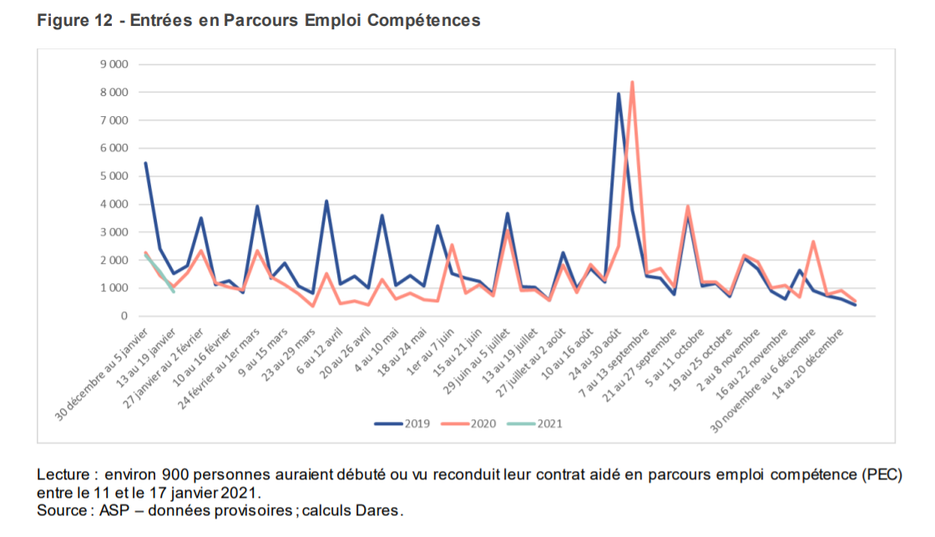
https://dares.travail-emploi.gouv.fr/sites/default/files/fbccef71a88e73aca4d04464a78d7ab1/Dares_TdB-marche-travail_crise-sanitaire_04022021.pdf

Profils
- 20% moins de 26 ans,
- 50% de 26 à 49 ans,
- et 30% de 50 ans et plus
67% sont des demandeurs d’emploi de longue durée,
14% résident dans les Quartiers prioritaires de la ville (QPV)

Prescripteurs :
70% Pôle emploi,
14% départements,
9,5% missions locales,
6,5% Cap emploi

Employeurs (Hors éducation nationale)
50% associations,
31,5% communes ou région,
18,5% autres établissements publics

Taux moyens d'aide constatés : 45 % métropole, 55% DOM

Qualité des contrats :
95% des CDD
80% en temps partiel et d’une durée moyenne de moins d’un an

La position du Mouvement associatif

Dès 2019, Le Mouvement associatif a souligné les difficultés pour une large appropriation du dispositif par les associations :

- Un taux moindre de prise en charge par l’Etat : les taux de prise en charge des contrats PEC varient selon les régions de 35% à 60% du SMIC contre un taux de prise en charge précédemment fixé à 75%. Le reste à charge pour l’association est donc plus important.
- L’obligation renforcée de formation mais sans financement : Comme le rappelle la circulaire DGEFP du 11 janvier 2018 il convient de « conditionner réellement la validation d’une demande d’aide à l’engagement de l’employeur à proposer des actions de développement de ces compétences sous la forme d’actions de formation ». Toutefois aucun moyen n’est octroyé pour faire face à cette obligation renforcée, dans des associations à gestion bénévole.
- Des incertitudes sur la possibilité pour des dirigeants bénévoles d’exercer les fonctions de tuteurs, ce qui de fait exclut un grand nombre d’associations de l’accès au dispositif.
- Des arrêtés préfectoraux plus restrictifs que le cadre national : Certaines régions ont choisi d’opter pour des taux de prise en charge plus restrictifs que la circulaire nationale. C’était le cas en 2019 en Grand Est (taux de base à 40%), Normandie (taux de base à 35%) ou encore Pays de la Loire (taux de base à 40%).

De facto, un accès limité à certaines associations : Au vu de ces différents éléments, il est clair que, les Parcours Emploi Compétences sont réservés aux associations ayant les moyens humains et financiers pour financer le reste à charge plus important de ces contrats et pour accompagner et former les salariés. Les petites associations et primo-employeuses sont de fait exclues du dispositif. Ainsi, si l’on prend l’exemple du champ sportif, au regard des besoins du secteur (des salariés qualifiés pour l’encadrement sportif) et du niveau de structuration des associations sportives (petites structures qui se professionnalisent après l’embauche du premier salarié), le contrat Parcours Emploi Compétences ne permet pas de répondre aux besoins les plus répandus dans le secteur sportif. Pour mémoire, 53% des associations employeuses ont moins de trois salariés, près de 70% en ont moins de 5.
Le dispositif des PEC est un dispositif d’insertion et assumé comme tel ; or toutes les associations n’ont pas vocation et n’ont pas la capacité à s’inscrire dans un dispositif d’insertion. Le Mouvement associatif a demandé dès la mise en place des PEC que soit mis en place de façon complémentaire un dispositif de soutien au projet associatif par l’emploi.

Sur la situation actuelle : Le taux de recours au PEC sur le début de l’année 2021 reste très faible. Cela s’explique très probablement par les éléments déjà cités plus haut, mais également par le fait que de nombreuses associations, en particulier dans les secteurs du sport, de la culture, des loisirs, sont en sous-activité et n’ayant que peu de visibilité sur les perspectives de reprise pour l’instant, ne sont pas dans une perspective de recrutement. Dans le champ de l’animation, loisirs, tourisme, d’après une enquête menée par Hexopée fin 2020, 36% des structures avaient renoncé à un recrutement, 33% avaient subi une baisse de leurs effectifs. Par ailleurs, la question de la possibilité que les tuteurs soient des dirigeants bénévoles doit impérativement être clarifiée.
Les mesures annoncées pour les PEC Jeunes, les PEC QPV/ZRR avec pour les deux une augmentation du taux de prise en charge, et la prolongation possible jusqu’à 36 mois pour le dispositif général sont positives.

